Міністерство освіти і науки України
Національний університет «Запорізька політехніка»
Кафедра програмних засобів

ЗВІТ
Дисципліна «Системи автоматизованого проєктування»
Робота №4
Тема «Створення 3D-моделей у середовищі AutoCAD»

Виконав варіант 19
Студент КНТ-122 Онищенко О.А.

Прийняли
Викладач Андреєв М.О.

2025

Мета

Отримати практичні навички з побудови просторових моделей у середовищі AutoCAD.

Виконання

Створення шаблону

Для встановлення границь використано limits та крайню праву точку 210,150. Для кроку сітки використано grid з параметром 5.
Додані лінії різних кольорів:

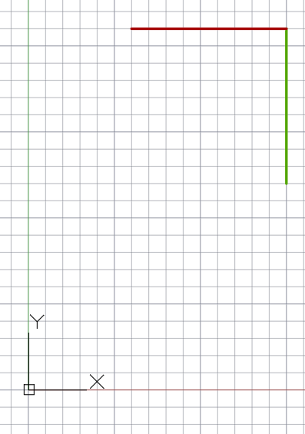
Рисунок 1.1 — Додані лінії

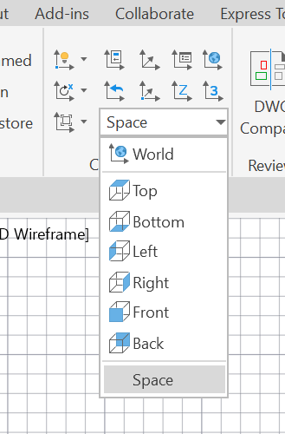
Рисунок 1.2 — Додана система координат

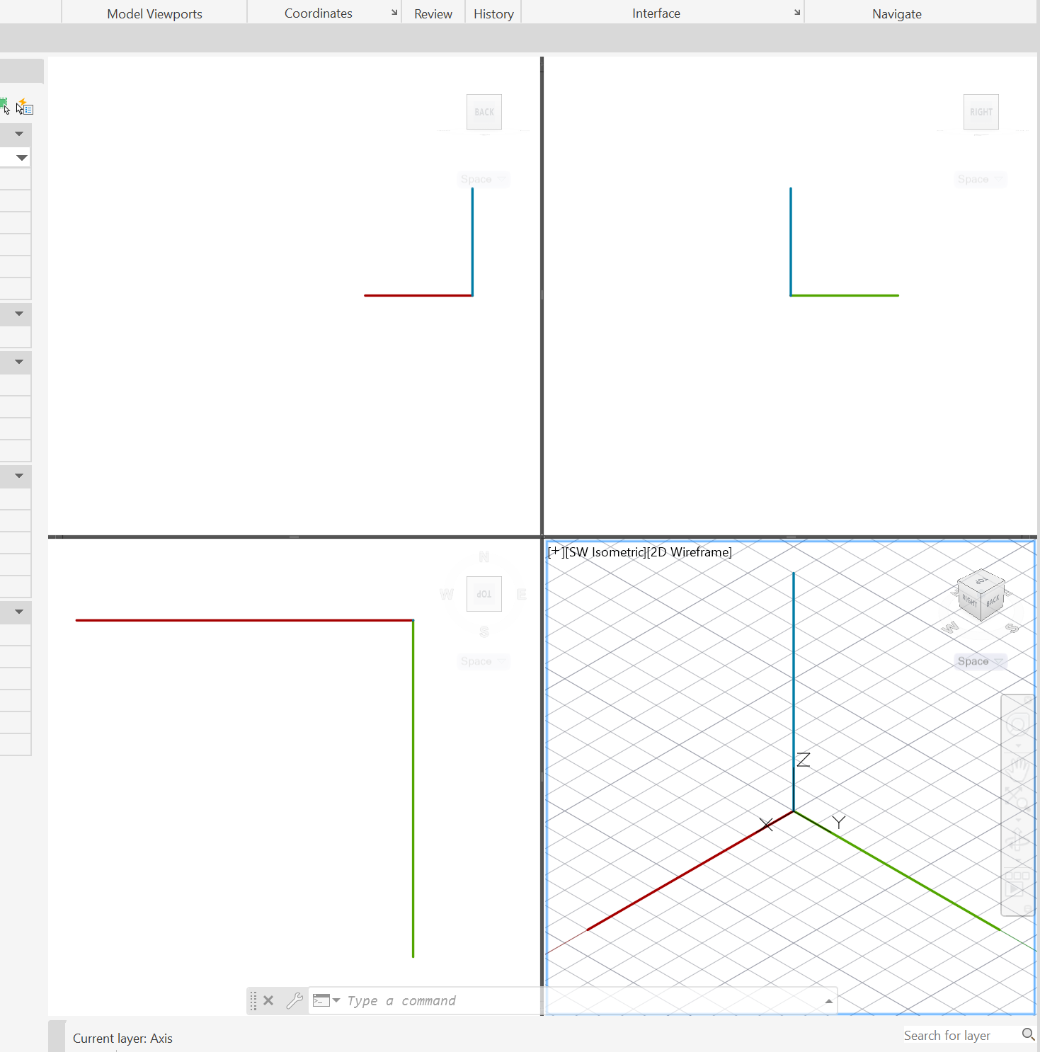
Рисунок 1.3 — Додані вікна виглядів

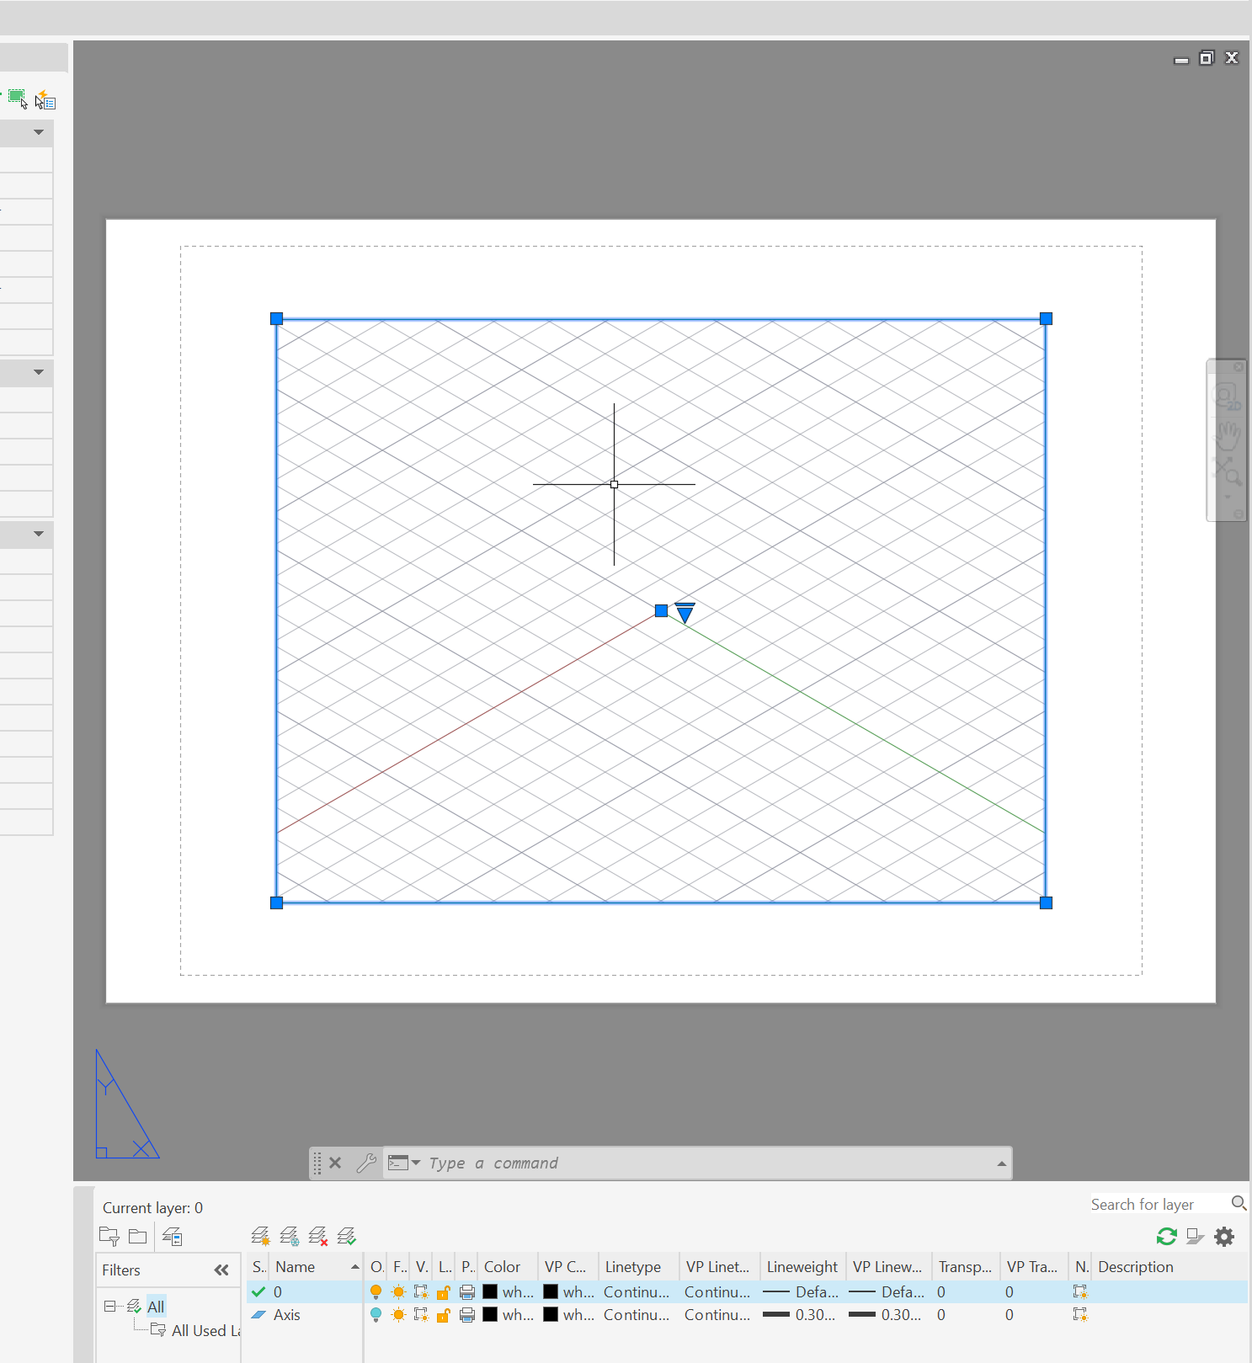
Рисунок 1.4 — Видалення зображення вікна

Створення моделі

Спочатку було створено плаский вид знизу за розмірами. Середню частину було зроблено однією замкненою фігурою, а потім видавлено на заданий розмір. Маленьке коло було віднято від великого та середнього об’єкту. Отвір у маленькому колі було зроблено через правий верхній вид і створення кола діаметром 8 на відстані 45 від низу. Отвір у великому колі було зроблено додаванням меншого кола радіусу 100 в центрі більшого, його видавлення до 70 см у великому колі та віднімання від великого кола та середнього об’єкту.

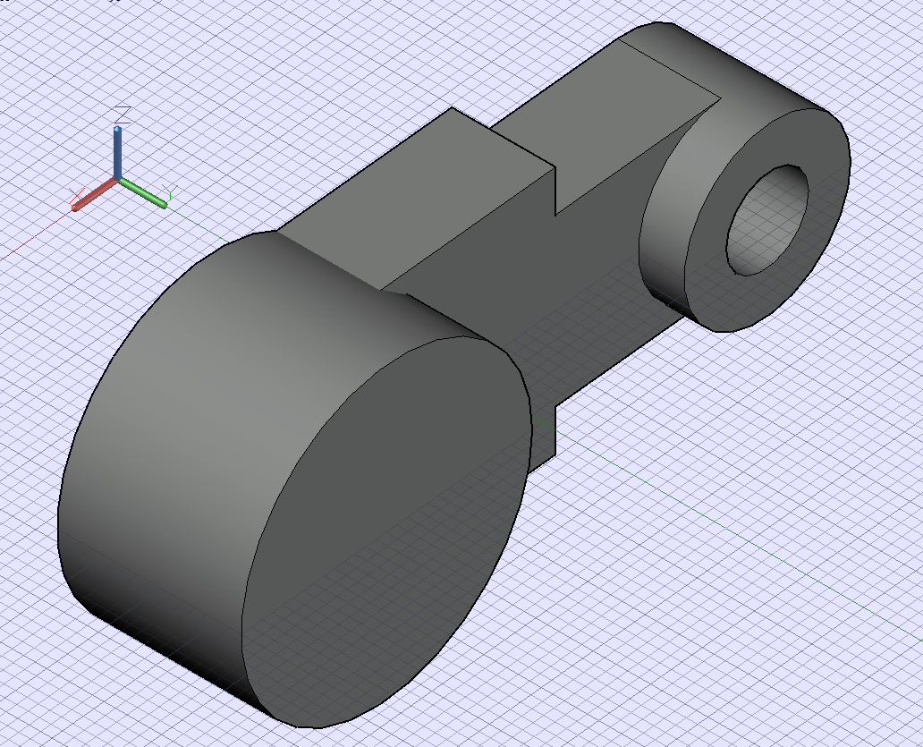
Рисунок 1.5 — Видавлена модель

Закруглення радіусу кута було зроблено через Solid, Fillet Edge з радіусом 3.

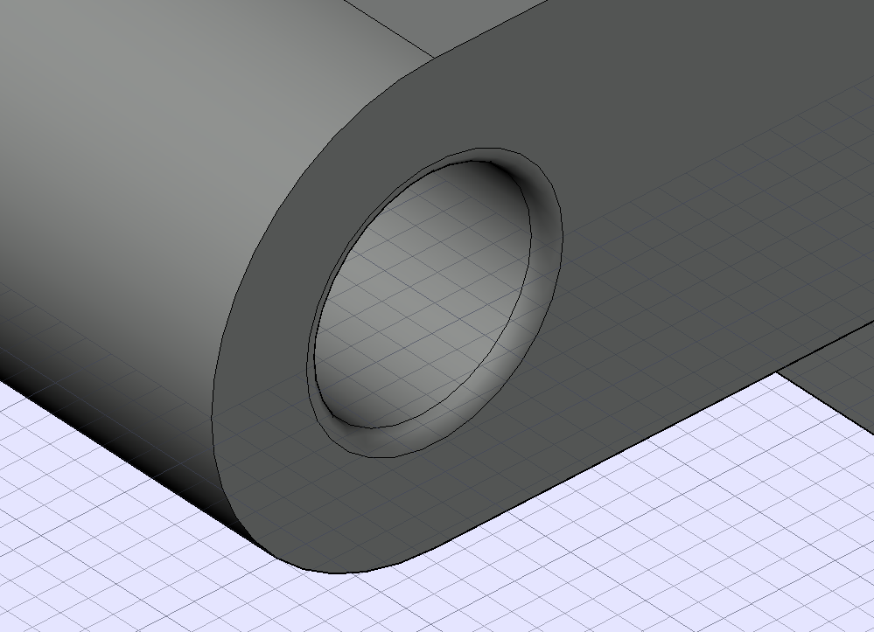
Рисунок 1.6 — Створене закруглення краю радіусу 3

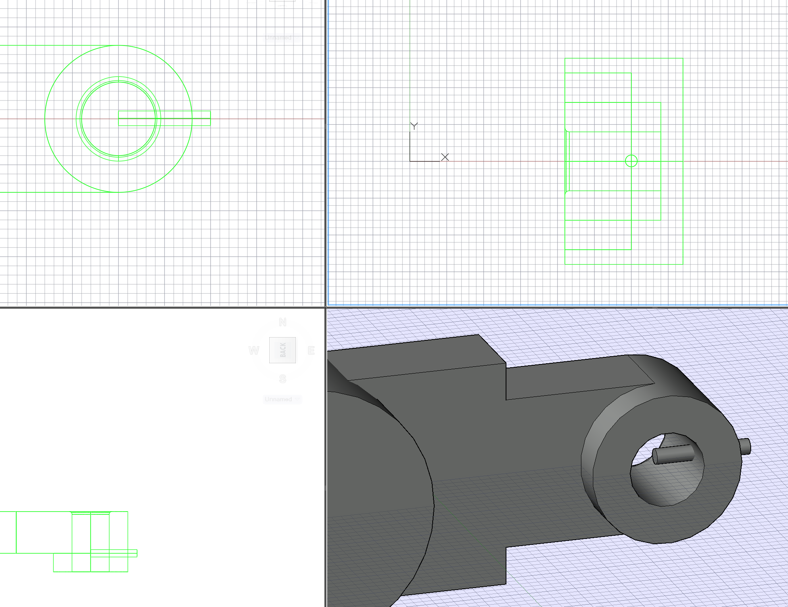
Рисунок 1.7 — Додане коло для віднімання

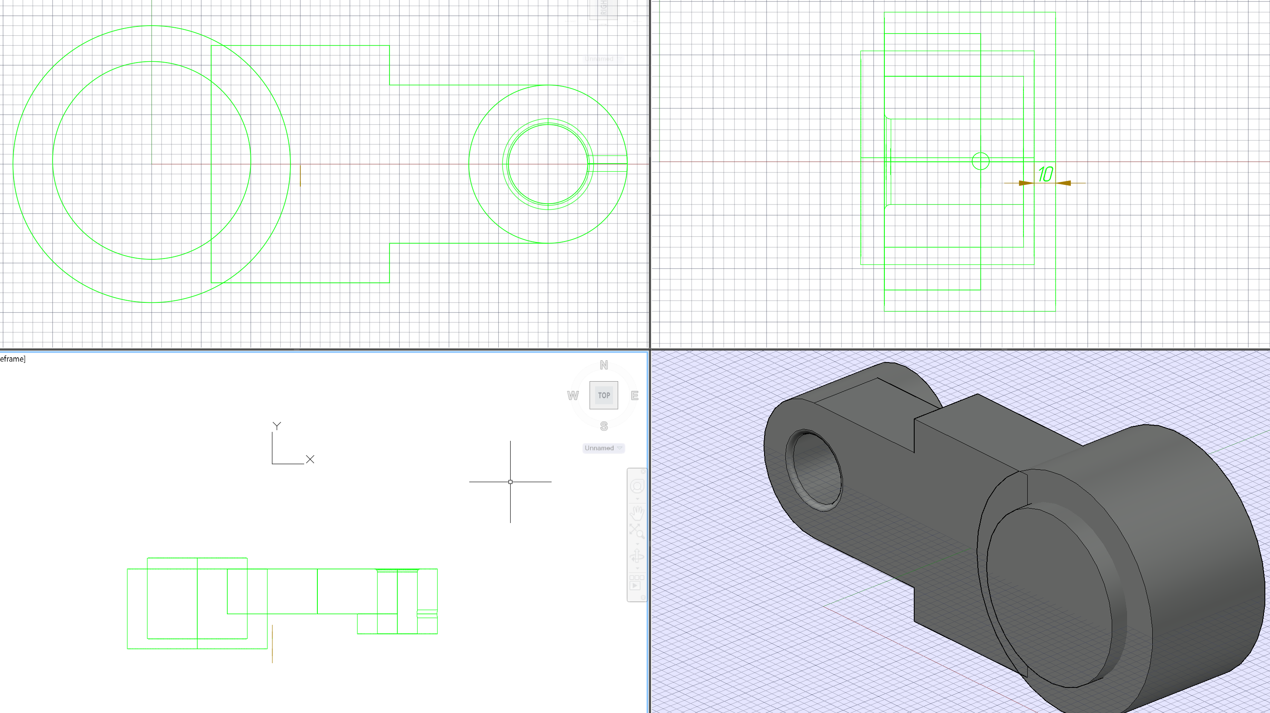
Рисунок 1.8 — Видавлене велике коло

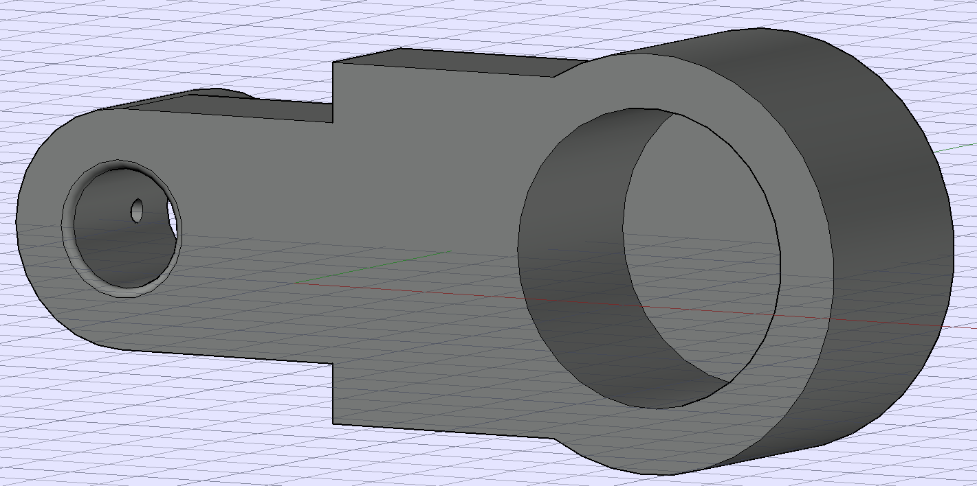
Рисунок 1.9 — Відняте коло з великого

Візуалізація моделі

Види додано через Layout, Base, From Model Space.

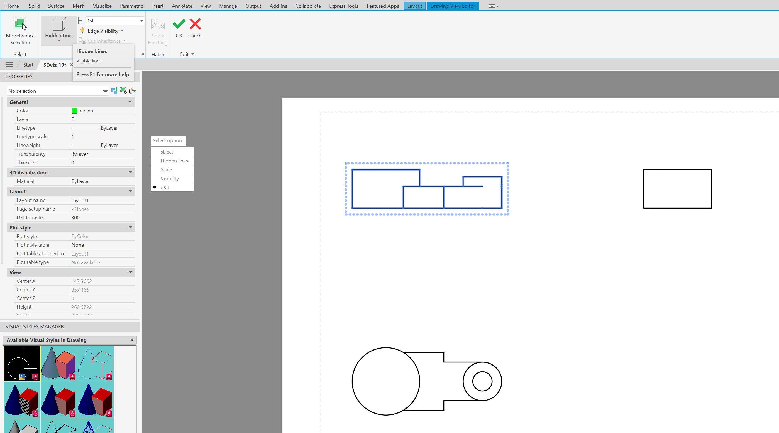
Рисунок 1.10 — Додані види та вимкнені невидимі лінії

Кругову проекцію додано через Layout, Detail, Circle; паралельну проекцію додано через Layout, Section, Full.

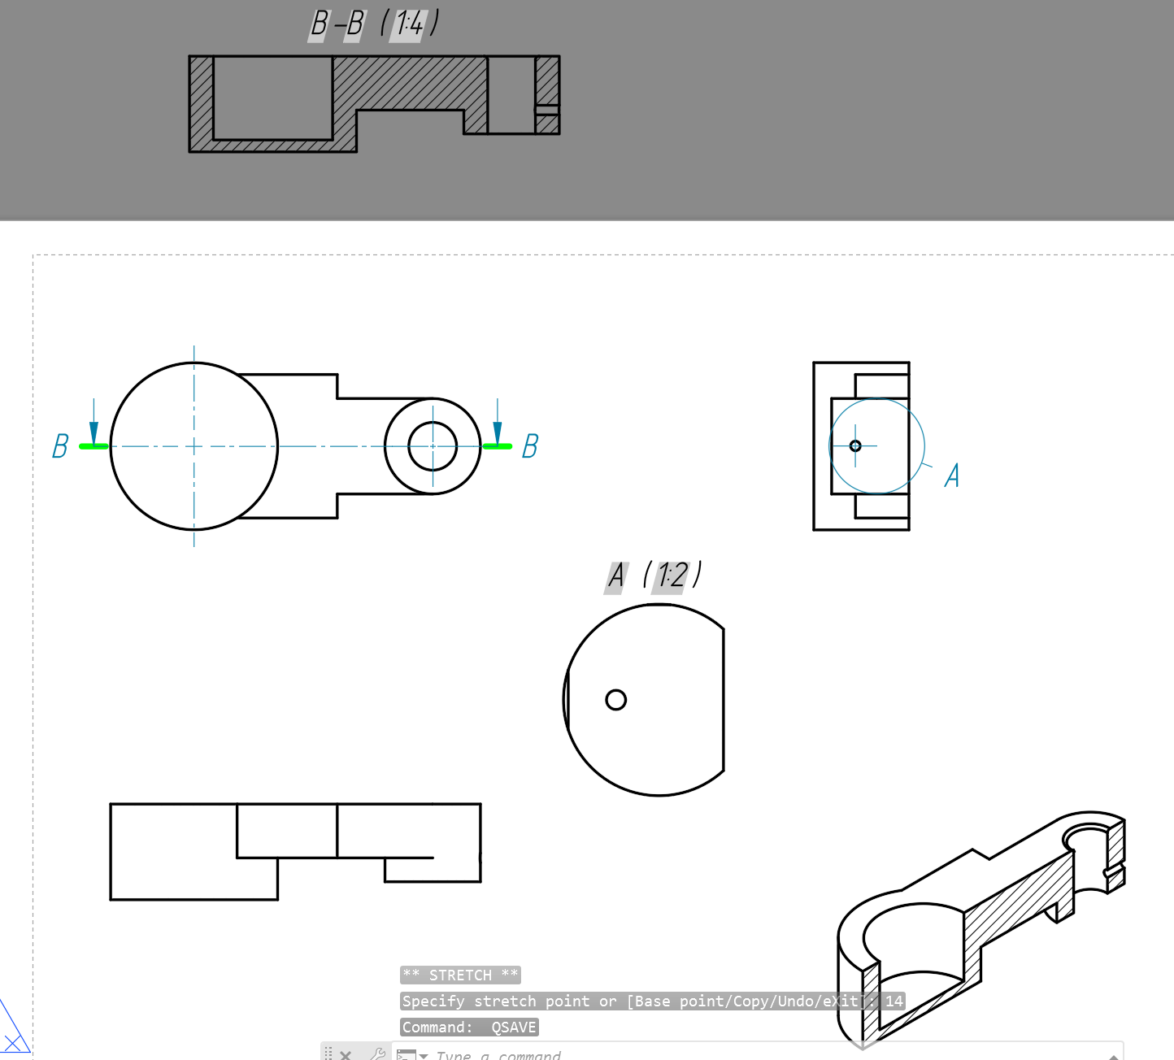
Рисунок 1.11 — Скореговані види і проекція

Діаметр внутрішнього вирізу справа — 8.
Прибрано зайвий вид і проставлено розміри.

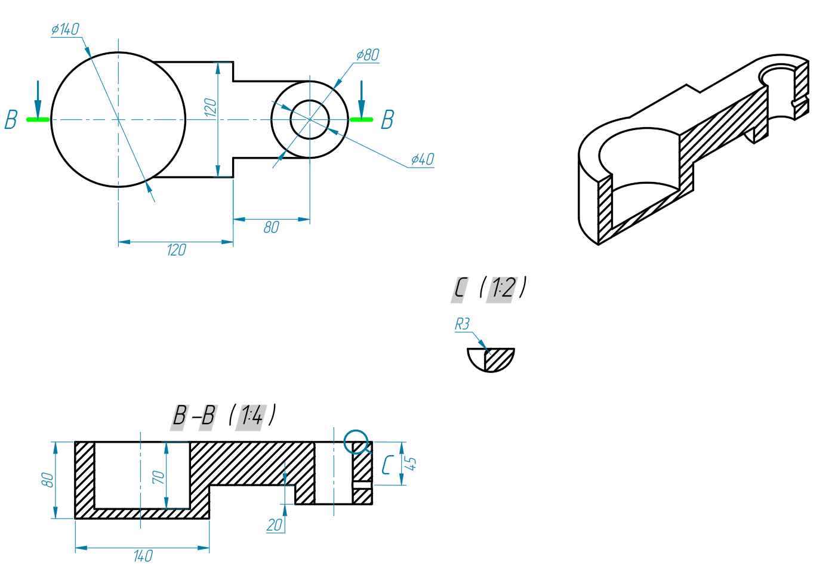
Рисунок 1.12 — Додані розміри і лінії симетрії

